DSP- 10.4.2020
Ker se bliža velika noč, bosta danes malce ustvarjalni. Prilagam vam kup idej, vsak pa naj izbere eno, ki mu je najbolj všeč.
- PAPIRNATI ZAJEC:
POTREBUJEŠ: ostanke kolaž papirja, bel list, lepilo, flumastre, svinčnik, škarje.
NAVODILO ZA IZDELAVO

- PAPIRNATI TULIPAN
POTREBUJEŠ: ostanke kolaž papirja, bel list, lepilo, flumastre, svinčnik, škarje.
NAVODILO ZA IZDELAVO

- SERVETNI ZAJČEK:
POTREBUJEŠ: servet velikosti 30x 30 cm, ostanke kolaž papirja ali bel list, lepilni trak, flumastre, svinčnik, škarje.
NAVODILO ZA IZDELAVO

- NAMIZNA DEKORACIJA
Na list papirja ali kartona nariši različno velika jajca , jih pobarvaj z barvicami, nariši vzorčke, lahko uporabiš tudi prstne barve.. če najdeš doma pred hišo tudi kakšen »jajčast« kamen lahko rišeš po njem … spodaj imaš nekaj primerov… če bosta delal iz kartona ali papirja, lahko potem te jajčke obesite na kakšno vejico ali drevešček, kot velikonočno dekoracijo.

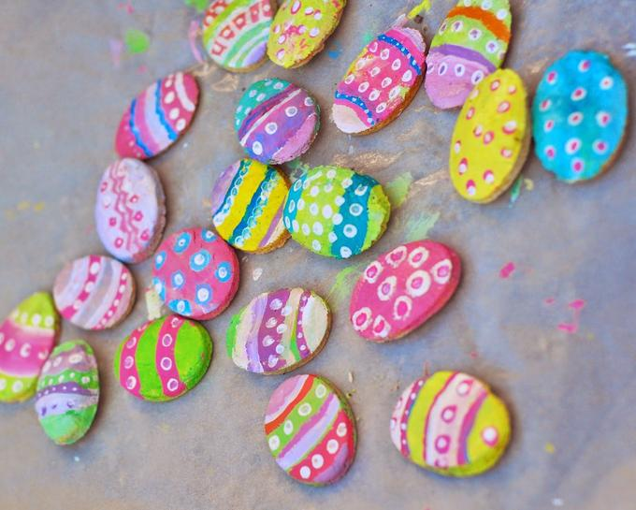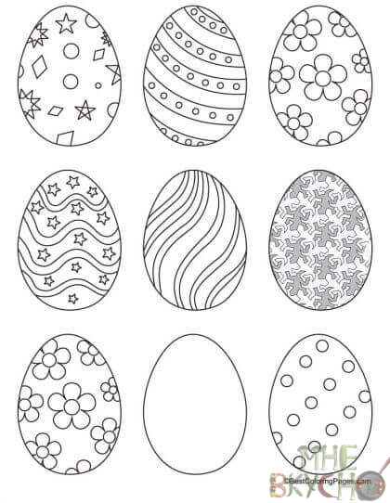

- VELIKONOČNI VENČEK ZA NA VRATA
Potrebuješ:
- škarje
- lepilo
- barvne papirje, če jih imaš, ni pa potrebno
- 1 papirnat krožnik ( če ga nimaš naredi obroč iz tršega papirja )
- Trakec ali vrvico ali košček volne..
- Barvna pisala ali flomastre ali barvice…
Postopek:
Nariši enako velike oblike jajc ( najbolje da eno narišeš na trši papir in jo izrežeš). Nato jo obrisuješ na pisan ali bel papir. Ko imaš večje število jajčastih oblik izrezanih, jih okrasiš s flomastri, lepljenjem, prstnimi barvami, barvicami… kar pač imaš pri sebi…
Nato pazljivo in natančno nalepi jajca na izrezan papirnat krožnik ( ali obroč) . na koncu iz zadnje strani prilepiš še vrvico in tvoja dekoracija za na vrata je končana.

